Дата: 30.03.22

Клас: 3 – Б

Предмет: ЯДС

Вчитель: Лисенко О. Б.

Тема: **Як дотримуватися правил безпеки в школі, в побуті, громадських місцях. Як уникнути натовпу. Правила безпечної поведінки з тваринами.**

**Мета**: продовжувати формування вміння дотримуватися правил безпеки в громадських місцях, вдома; продовжувати вчити виявляти пізнавальну активність на уроках, співпрацювати і взаємодіяти з іншими у різних ситуаціях (навчання, гра); продовжувати формувати вміння працювати у спільноті, дотримуючись правил; виховувати дружні стосунки в класі, спільноті, розвивати увагу, мислення, мовлення.

**Хід уроку**

***Користуйтеся презентацією під час опрацювання даної теми уроку.***

**1. Організаційний момент.**

***Приготуйте, будь ласка, все, що потрібно для уроку: підручник, зошит, ручку, олівці.***

***Старанно працюйте. Не забувайте робити хвилинки відпочинку та релаксації під час уроку.***

**2. Актуалізація опорних знань**

***1)* Фенологічні спостереження. Вправа «Синоптик».**

***Дайте характеристику сьогоднішньому дню.***

****2) Розгляньте зображення. Назвіть місця та заходи, що у них проводяться. Що об’єднує ці заклади?**

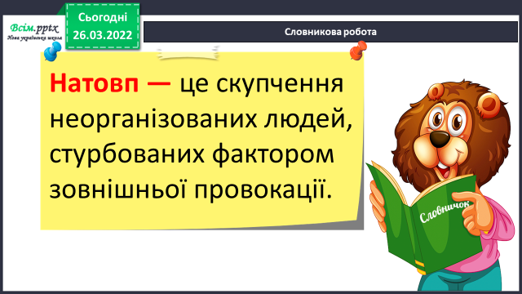

**3. Повідомлення теми уроку.**

**- *Сьогодні ми поговоримо про те, як дотримуватися правил безпеки в школі, в побуті, громадських місцях, як уникнути натовпу. А також пригадаємо правила безпечної поведінки з тваринами.***

**4. Вивчення нового матеріалу.**

**1) Поміркуйте.**



**2) Робота з підручником ст.71 - 72.**

**Запам’ятайте!!! Правила поведінки у натовпі!**

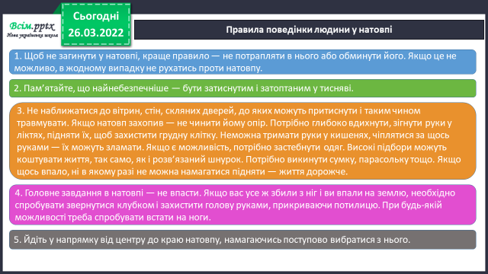

**5. Закріплення вивченого.**

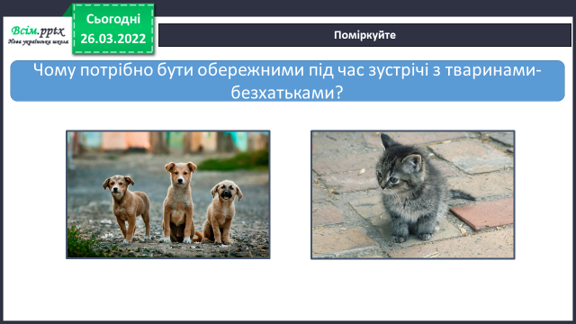**1) Поміркуйте.**

**2) Як діяти, аби не спровокувати тварину:**

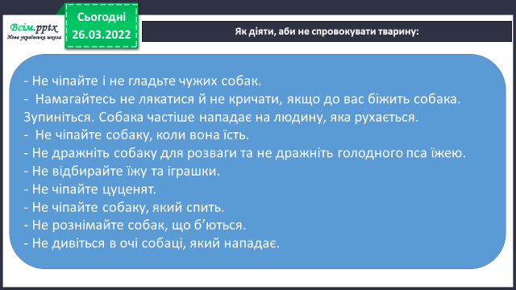

**6. Підсумок**

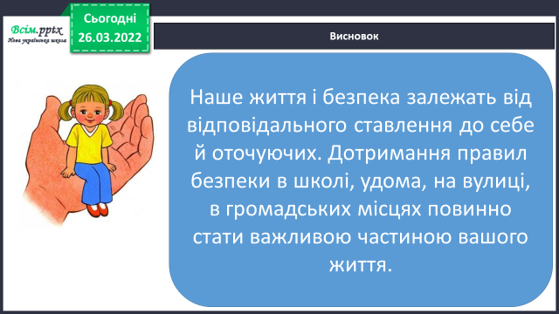1) Висновок.

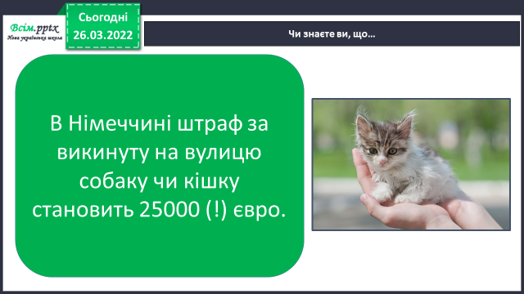2) Чи знаєте ви, що…

3) Домашнє завдання.

Підручник ст. 71 – 73.

4) Вправа «Інтерв’ю».

